Ukladanie obrazovej informácie – grafické formáty.

Už od prvopočiatku počítačov sa odborníci zaoberali problematikou prezentovania spracovávaných informácií. V praxi sa ako najlepšia ukazuje grafická – obrazová podoba, ktorá môže mať oproti textovej neporovnateľne vyššiu vypovedaciu hodnotu.

Pojmy používané v počítačovej grafike

- pixel – picture element – základná jednotka rastrového obrázka – jeden bod určitej farby
- veľkosť obrázka – je určená šírkou a výškou v pixeloch (štandardne XGA 1024x768)
- farebná hĺbka – color depth – určuje koľkými bitmi informácie je určená farba pixelu
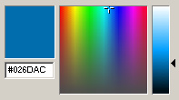
  - určuje počet reprodukovateľných farieb – 2 ^{bpp} (bpp – bits per pixel)
Počet bitov na pixel | Počet farieb | Použitie
1 bit – B/W | čiernobiely | perokresba
8 bit Grayscale | 256 úrovní šedej | nenáročné foto
1 až 8 bit paleta | 2 – 256 farieb z palety Truecolor (16,7 mil) | WEB grafika
15 / 16 bit | 32768 / 65536 farieb | Textúry v PC hrách
GUI operačných systémovPodporuje priesvitnosť α,24 bit  alebo 8/10/8 RGB | Truecolor – 16,7 mil | Väčšina programov, digitálna fotografia, monitory  Ľudské oko je najcitlivejšie na zelenú, preto pri 16 bpp sa 6 bitov priradí zelenej, 5 červenej, 5 modrej
32 bit - CMYK32 bit -RGB |  | Tlačiarne

- rozlíšenie – udáva pri tlači, koľko pixelov vojde na jeden palec dĺžky, určuje mierku – DPI
- farebný model – ako sme už naznačili – určuje spôsob, ako definujeme a vyberáme farby z konkrétneho farebného priestoru
  - RGB – Red, Green, Blue
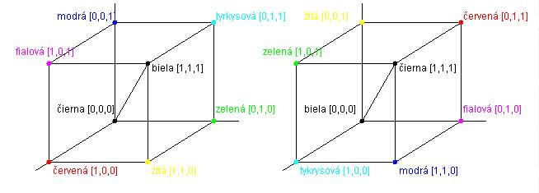
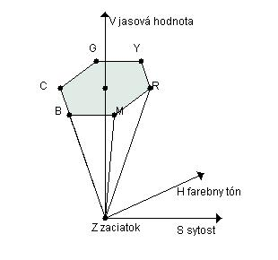
    - Aditívny model – „Čím viac farby, tým je svetlejšia“
  - HSV = HSB, HSL
    - Hue – farebný odtieň, Saturation – sýtosť, Value = Lightness = Brightness – jas

  - LAB – Lightness – jas, A – modro - žltá, B – červeno - zelená farebná zložka,

  - CMYK – Cyan – azúrová, Magneta – purpurová, Yellow – žltá, blacK – čierna
    - Subtraktívny model – čím viac farby, tým je výsledok tmavší
    - V praxi zmiešaním CMY vznikne tmavohnedá, preto sa od určitej úrovne sýtosti pridáva čierna – lepší výsledok + šetrenie nákladov pri tlači

- farebný priestor – určuje podmnožinu zo všetkých farieb viditeľného svetla, ktorú je schopné dané zariadenie zobraziť farebným modelom
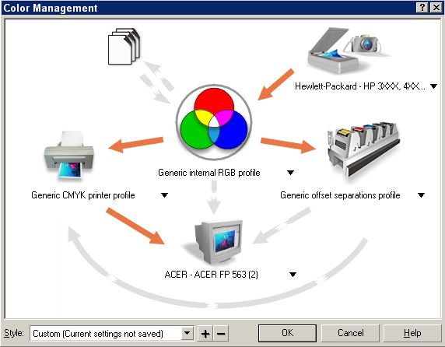
- COLOR management – správa farieb, pomocou tzv. farebných profilov ICC určuje vzťahy medzi farbami v jednotlivých farebných modeloch a priestoroch, tj. aby jedna a tá istá farba vyzerala rovnako na všetkých zariadeniach, alebo pri tlači. Ak ju nie je možné zobraziť priamo, nájde sa farba vizuálne najbližšia tej pôvodnej.

Grafické formáty

Farbu máme pekne zadefinovanú, teraz ju ale potrebujeme fyzicky uložiť na pamäťové médium. A to nie jednu, ale prúd miliónov hodnôt.
V praxi existujú dva principiálne odlišné spôsoby – druhy formátov - ukladania obrazu:
- vektorový – obrázok je zložený z objektov – základných geometrických útvarov, ktoré sú v súbore popísané matematicky – bezstratový formát, možné nekonečné zväčšovanie
  - objektom sú priradené vlastnosti (farba, výplň...)
  - pri každom otvorení sa obraz znova renderuje (vykresľuje) na obrazovku
Už z ich podstaty vyplýva nemožnosť použiť ich na ukladanie fotografií a malieb, nakoľko je nesmierne zložité vyhľadať a popísať z matice akýkoľvek „objekt“. S veľkou pravdepodobnosťou by každý pixel bol samostatným objektom, a tak napr. pôvodne 80 KB obrázok srnky na lúke by zabral 30 MB. Takéto rozpoznávacie programy (OCR) object recognition sa používajú na prevod skenovaného textu.
Na zefektívnenie využitia úložného priestoru sa používa bezstratová RLE, alebo LZW kompresia. Ich spoločnou črtou je vyhľadávanie zhodných opakujúcich sa úsekov kódu.
Stretneme sa s nimi v programoch na počítačový dizajn a 3D grafiku:
  - AutoCAD (dwg, dxf)
  - 3dStudio MAX (3ds, dxf)
  - Corel Draw (cdr, wmf)
  - Zoner Callisto (zmf) a iné, xMF – znamená metasúbor – matematický popis
- rastrový – obraz je uložený bod po bode ako dvojrozmerná matica čísel, kde každé označuje farbu daného bodu v závislosti od zvolenej farebnej hĺbky
V praxi je tento spôsob ukladania obrazu najpoužívanejší, vhodný pre fotografie a web.
Bezstratové:
- reprodukovaná informácia je totožná s pôvodnou, max kompresia cca 1:3
  - bmp – nekomprimovaná matica integer čísel reprezentujúcich farby priamo
    - Maľovanie, základ ostatných rastrových formátov, priama editácia
  - pcx – starší Microsoft formát – odvodenina od BMP – LZW kompresia
  - gif – nekomprimovaný/LZW komprimovaný bmp obrázok zložený z farieb max. 256 farebnej palety, možnosť jednoduchej animácie
    - Gif animator, Internetová grafika – tlačítka, lišty...
  - cur, ani, ico – GIF s rozmermi max 64x64 pixelov
    - Windows kurzor, ikony
  - tif, tiff – profesionálny formát na skenovanie a predtlačovú prípravu
  - raw – surový formát – priame dáta zo snímača digitálneho fotoaparátu, na farby sa premieňajú až konverzným softvérom v PC do protebného modelu

Stratové:
- reprodukovaná informácia sa mierne odlišuje, v závislosti od kompresie (max. cca 1:25 – pri všetkých komprimačných algoritmoch závisí od zložitosti scény – komprimovaná biela ploch zaberie oveľa menej ako členitý povrch kôry stromu...)
  - jpg, jpeg, jfif – bitmapové, kompresia založená na DCT algoritme – diskrétna kosínusová transformácia – obraz sa rozdelí do blokov 8x8 px, pričom každý z blokov sa vyjadrí pomocou polynomickej rovnice, pričom do súboru sa uložia len koeficienty jej koreňov, kompresia je určená presnosťou ukladania týchto reálnych čísel
  - fpx, pcd, wi... – odvodené od GIF alebo JPEG (joint picture experts group)
  - pdf, eps - zmiešané formáty schopné obsahovať oba kompresné algoritmy, určené na prípravu dokumentov na tlač a elektronické publikovanie

Ukladanie videa:
Video sa ukladá ako:
- nekomprimovaný prúd dát – založený na RGB a BMP príp. GIF formáte, obsahuje navyše časovú základňu – dáta pre prehrávač – dĺžka trvania zobrazenia jednotlivých snímkov.
  - T = 1/f, frekvencia sa udáva vo FPS – frames per second (štandardne 25, 24..)
  - vysoký dátový tok (plné televízne rozlíšenia – PAL 720x572x25 FPS = 30 MB/s)
  - avi,
- komprimované pomocou DCT algoritmu (podobne ako jpeg) a jeho modifikácií, ukladajú sa len rozdiely medzi jednotlivými obrázkami – úspora miesta, viacero podobných formátov
  - mpeg, mpg, avi, mp4, DivX...

Informácie o farbách sú ukladané rovnako ako pri televíznom signáli –
  - YUV – jasová zložka a dve farebné
  - YCrCb - jasová zložka a dve farebné

